2010～2011学年第一学期《高等数学A》期中考试试卷

选择题（本题共6小题，每小题4分，满分24分，每小题给出的四个选项中，只有一个符合题目要求，把所选项前的字母填在题后的括号内）
1、函数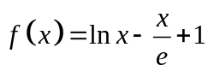在区间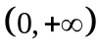内零点的个数为（ ）
A．1个 B.2个 C.3个 D.4个
2、设函数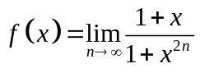，有关函数间断点的正确结论为（ ）
A.存在间断点 B.不存在间断点 C.存在间断点 D.存在间断点
3、设函数的导函数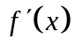在点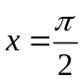连续，又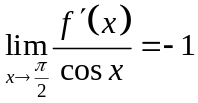，则（ ）
A. 是的极大值点 B. 是的极小值点
C. 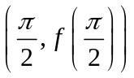是的拐点 D. 非极值点，且也非拐点
4、函数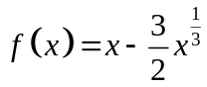在下列区间上不满足拉格朗日中值定理条件的是（ ）
A. B.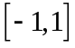 C.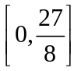 D.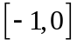
5、函数在点的去心领域内有界，是极限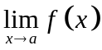存在的（ ）
A.充分非必要条件 B.必要非充分条件 C.充要条件 D.非充分非必要条件
6、当时，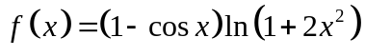与下列哪个函数是同阶无穷小（ ）
A.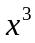 B. 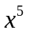 C. 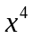 D. 
二、填空题（本题共6小题，每小题4分，满分24分，把答案填在题中横线上）
1、抛物线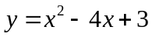在顶点处的曲率是
2、函数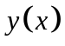由参数方程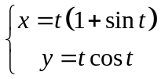确定，则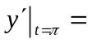
3、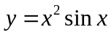，则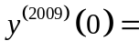
4、设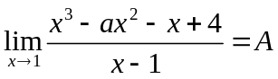，则 ，
5、曲线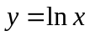上一点P的切线经过原点，则点P的坐标为
6、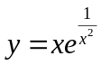的铅直渐近线是
三、计算题（本题共5小题，每小题6分，满分30分，应写出演算过程及相应文字说明）
1、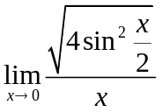
2、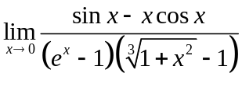
3、已知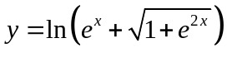，求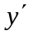
4、由方程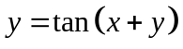确定，求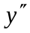
5、设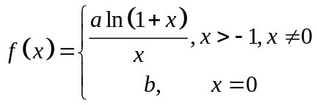在处可导且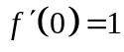，求常数的值
四、求函数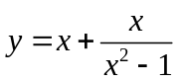的单调区间，极值，凹凸区间，拐点，渐近线，并作出函数的图形。（本题10分）
五、设抛物线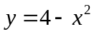上有两点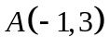，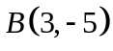，在弧AB上，求一点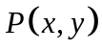使三角形ABP的面积最大。（本题6分）
六、证明题（本题共两小题，每题3分，满分6分）
1、证明当时，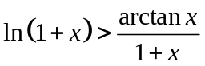
2、设函数在上连续，在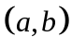内可微，且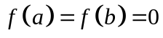，证明：对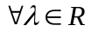，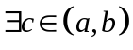，使得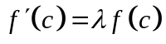

参考答案：
一、BABBBC
二、1、2 2、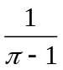 3、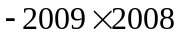 4、4 -6 5、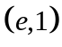 6、
三、1、不存在 2、1（提示：等价代换、洛必达法则）3、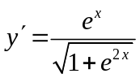 4、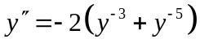 5、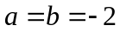
四、定义域：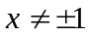，奇函数，渐近线：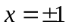，，图略。
 | 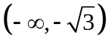 | 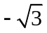 | 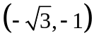 |  | 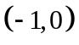 |  |  |  | 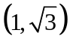 |  | 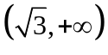
 | + | 0 | — | null | — | 0 | — | null | — | 0 | +
 | — | — | — | null | + | 0 | — | null | + | + | +
 |  | 极大值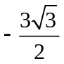 |  | 间断 |  | 拐点（0，0） |  | 间断 |  | 极小值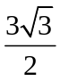
五、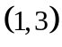
六、1、提示：令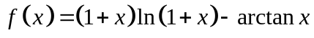，利用单调性证明
2、提示：构造函数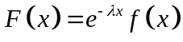，在上利用罗尔定理证明

